**Правила поведения во время гололеда на дорогах**

* **Если вы упали на улице и при этом почувствовали сильную боль в какой –нибудь части тела или потеряли на несколько минут сознание, немедленно отправляйтесь в травмпункт**
* **Носите только удобную обувь. Сапоги должны быть устойчивыми, либо на широком плотном каблуке высотой не более 3-4 см. Подошва не должна скользить**
* **Старайтесь избегать нечищеных улиц и раскатанных ледяных дорожек. Выбирайте путь там, где тротуары расчищены и посыпаны**
* 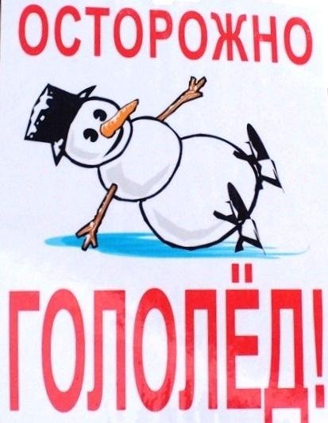**Передвигайтесь осторожно, не торопясь, наступая на всю подошву**
* **Если вы поскользнулись, присядьте, чтобы снизить высоту падения**
* **Откажитесь от сумок на длинных ручках, свисающих через плечо. Носите сумки в обеих руках, равномерно распределяя тяжесть на правую и левую руки**

**Обморожения**

* 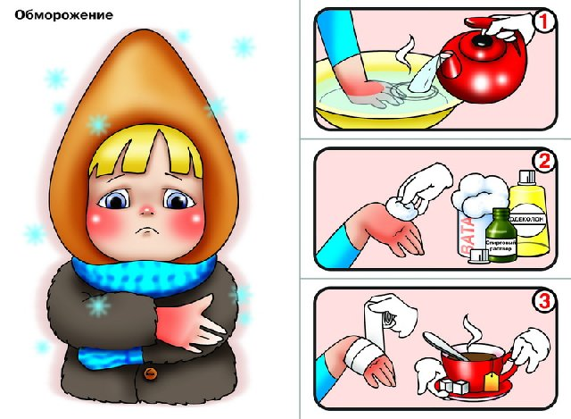**Ни в коем случае нельзя погружать отмороженную конечность в холодную воду или растирать снегом**
* **Отмороженную конечность следует погрузить в теплую воду, а к отмороженному участку надо приложить теплый компресс**
* **После этого очень осторожно растереть отмороженный участок до легкого покраснения кожи и наложить асептическую повязку**
* **Отморожению способствует ношение тесной, затрудняющей кровоснабжение одежды, обуви, перчаток**
* **Чтобы избежать обморожения , необходимо в холодную погоду надевать теплую одежду и правильно подобранную утепленную непромокаемую обувь**

**Правила поведения во время схода снега с крыш зданий**

* **Не приближаться к крышам зданий, с которых возможен сход снега и не позволять находиться в таких местах детям**
* **При наличии ограждения опасного места не пытаться проходить за ограждение, а обойти опасные места другим путем**
* **Если во время движения по тротуару вы услышали наверху подозрительный шум – нельзя останавливаться, поднимать голову и рассматривать, что случилось. Нужно как можно быстрее прижаться к стене, козырек крыши послужит укрытием**
* 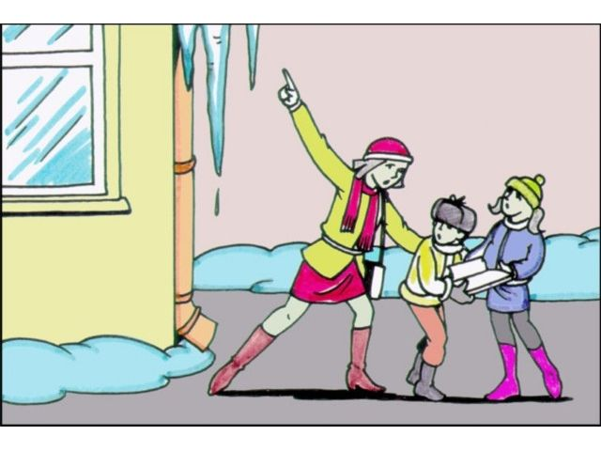**Если из-за падения с крыши сосульки или снега пострадал человек, надо вызвать скорую помощь**

**Особенности поведения на дорогах в зимнее время года**

* 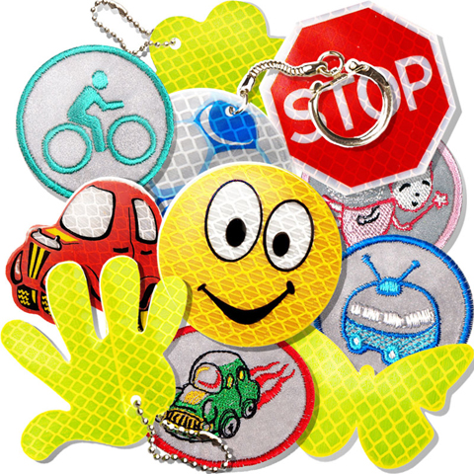***Зимой день короче. Темнеет рано и очень быстро.* Случаются зрительные обманы: неподвижный предмет можно принять за движущийся, и наоборот. В сумерках нужно быть очень внимательным! Покупайте одежду со световозвращающими элементами, что позволит водителю вас увидеть в темное время суток**
* 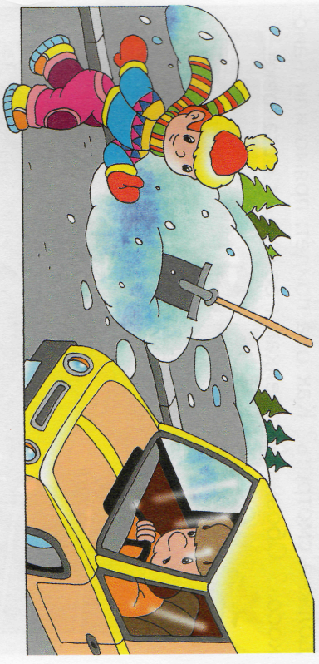**В снегопады заметно ухудшается видимость, появляются заносы, ограничивается и затрудняется движение пешеходов и транспорта.**
* **Яркое солнце, как ни странно тоже помеха. Яркое солнце и белый снег создают эффект бликов , человек как бы «ослепляется». Поэтому нужно быть крайне внимательным!**
* 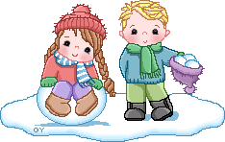**Теплая зимняя одежда мешает свободно двигаться, сковывает движения. Поскользнувшись, в такой одежде тяжелее удержать равновесие. Кроме того,капюшоны, мохнатые воротники и зимние шапки также мешают обзору**
* **Скользкие подходы к остановкам общественного транспорта – источник повышенной опасности**

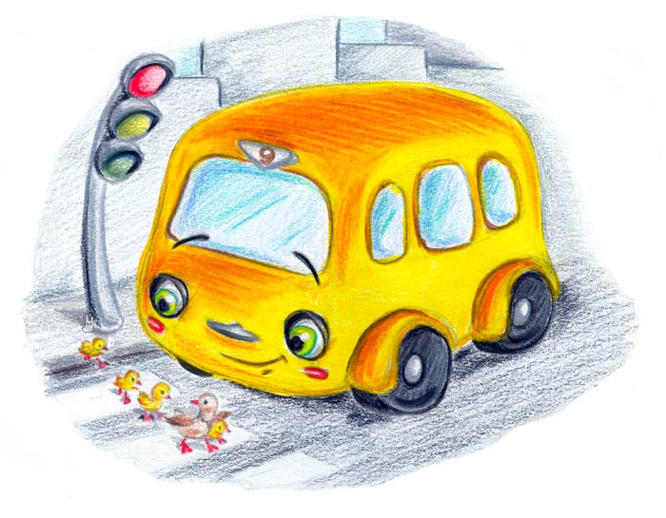

**Правила безопасного поведения на открытых водоемах зимой**

* 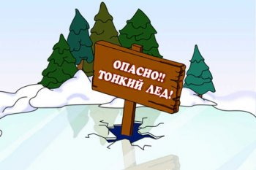**Прежде чем спуститься на лед проверьте место, где лед примыкает к берегу, там могут быть промоины, которые закрываются снежными надувами. В устьях прочность льда ослаблена из-за течений**
* 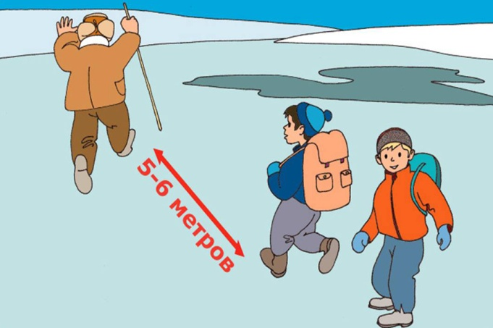**При движении по льду проверяйте его прочность подручными средствами. Проверять прочность льда ударами ног опасно!**
* 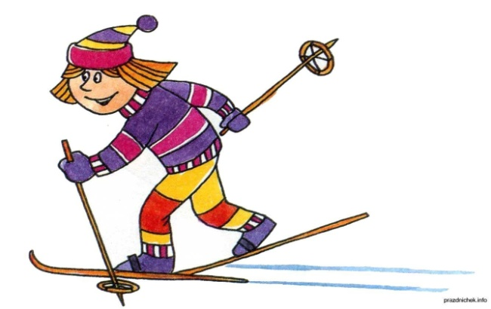**Безопаснее всего проходить реку на лыжах.Обязательно отстегните крепления лыж и снимите петтли с лыжных палок**
* 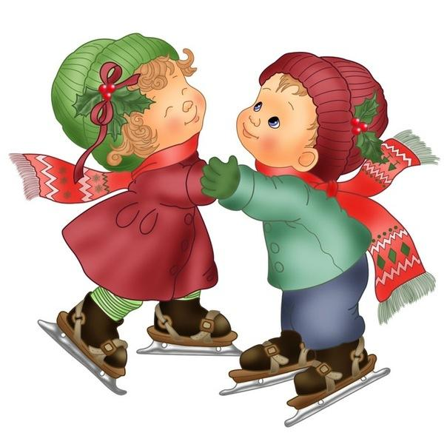**Прочным считается лед с синеватым или зеленоватым оттенком. Непрочный лед матовый или белый**
* 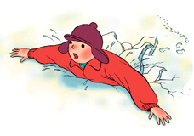**Если вы провалились, не впадайте в панику, сбросьте тяжелую обувь, одежду, широко раскиньте руки по кромкам льда, обопритесь о край полыньи, медленно ложась на живот и на спину. Старайтесь без резких движений выбраться на лед, заползая грудью и поочередно вытаскивая на поверхность ноги, широко их расставив. Выбравшись из полыньи, откатитесь от нее и ползите в ту сторону, откуда пришли**
* 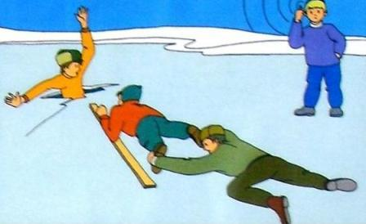**Если на ваших глазах провалился человек-немедленно крикните ему, что идете на помощь. Приближайтесь к полынье ползком, широко раскинув руки. К самому краю полыньи подползать нельзя, иначе можете оказаться в воде. Ремень, шарф, жердь, лыжи помогут вам спасти человека. Доставьте пострадавшего в теплое помещение, растерите насухо, переоденьте, напоите горячим чаем и доставьте в медицинское учреждение**

